INFORMACION DEL CODIGO DE COMUNICACIÓN EMISOR Y RECPTOR LORA.

1. Para iniciar el código de la comunicación con módulos LORA, se inició descargando la librería de LORA e incluirla al código junto con la de SPI que se encuentra en la plataforma de Arduino.



1. Para iniciar la conexión con el módulo LORA se tiene que realizar el siguiente código:

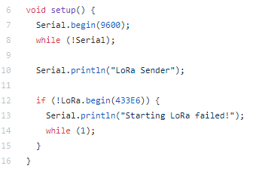

En este se inicializa la velocidad a 9600, se imprime el modulo que se esta ejecutando, en este caso es lora sender, lo contrario seria para el receptor, seria lora receiver, seguidamente se crea un condicional en el que se coloca la frecuencia de operación, que en el código anterior es 433E6, en el que si es diferente a esa frecuencia se imprimirá lora failed, ya que no esta trabajando a la frecuencia seleccionada.

1. En el caso del emisor, se crea un contador para contar los paquetes que se envían al receptor.



1. y para finalizar el código de la función principal del emisor, es el siguiente:

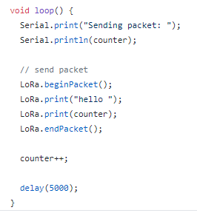

Este nos indica que mostrara en pantalla enviando paquete y mostrara el numero del contador, en el que estará aumentando cada vez que envie un paquete:

* Sending packet 1
* Sending packet 2
* Sending packet 3 …

Así sucesivamente hasta que se cierre el envió de datos.

Y lo que le envía realmente al emisor esta en la parte inferior en la que se abre el paquete a enviar y se cierra al final, en este se envía la palabra hello, y se envía el numero del paquete que se envió.

1. Para el caso del receptor, en la función principal se tiene lo siguiente:

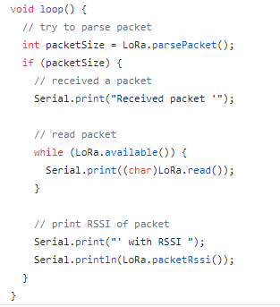

En esta parte del código se crea una variable entera packetsize en la que se iguala a una función de la librería, esta nos indica en la condición “if” inferior que se esa afirmación es correcta, el paquete fue recibido. Y para finalizar mediante el while siguiente se imprime en el puerto serial una variable tipo char, la cual fue leida por el modulo recptor junto a la función read();